宁夏省平台29号14点后数据都全，部里数据有的企业断续缺失，有的企业数据全，有的企业14点后全部缺失。

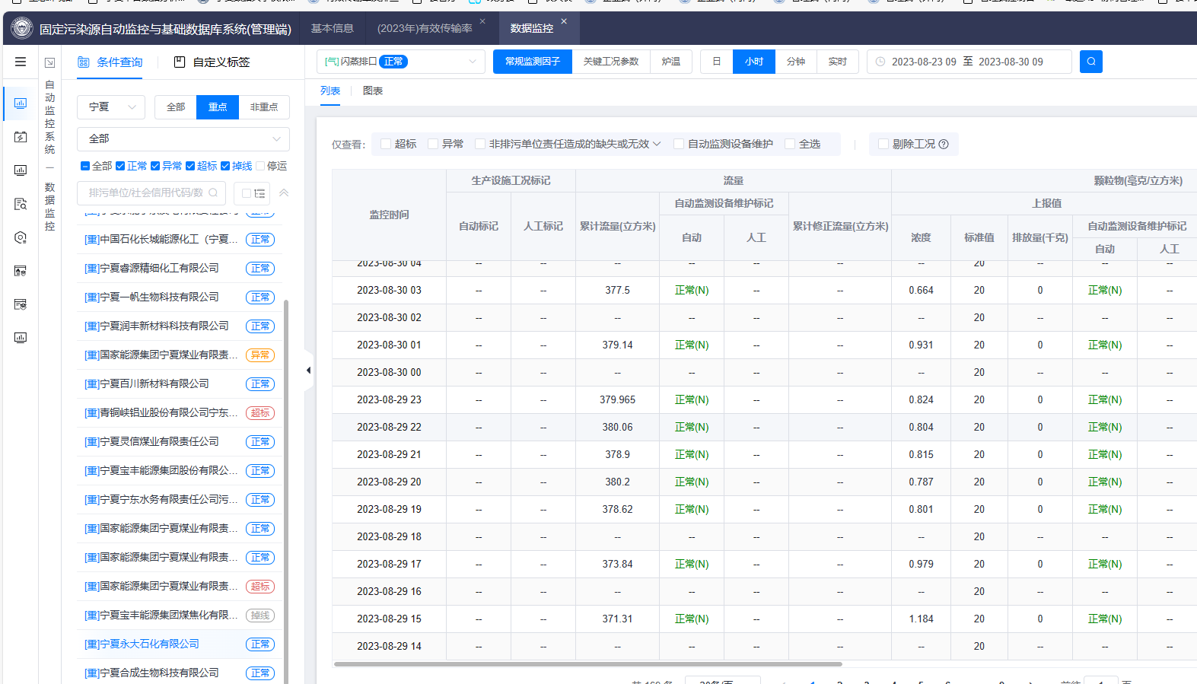

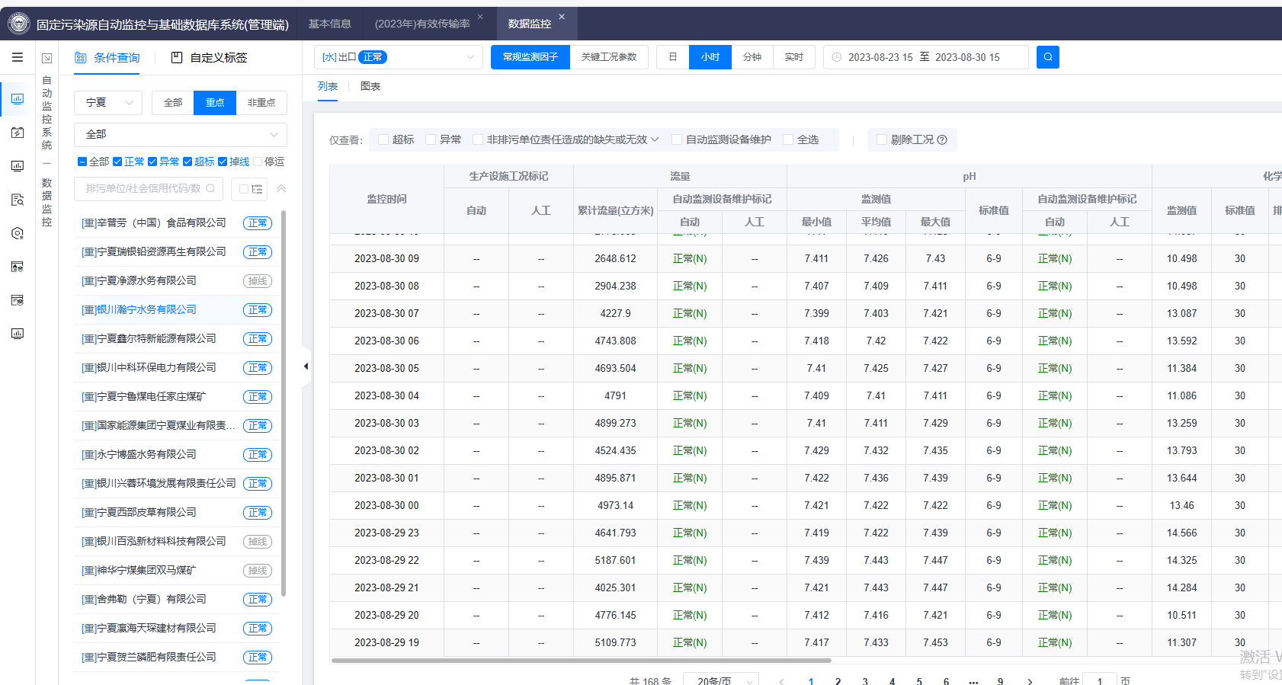

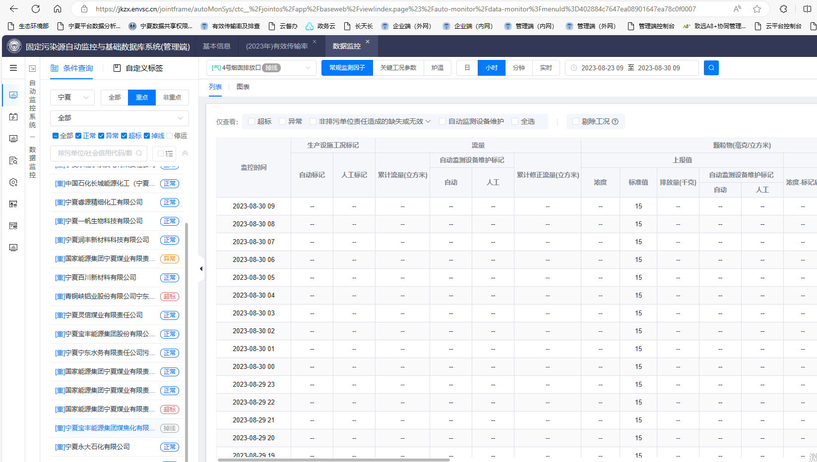

平台账号：liuxj 密码：Lxj1198...